SmartGit 설치 및 서버 연결 구성 방법

1. 립체인 개발팀에서 필요한 플랫폼 버전이. 맥, 우분투(리눅스 데스크탑), 윈도우(거버번스) 등 3개 플랫폼에서 사용이 가능하고,

ssh 접속이 가능한 것을 찾다보니, SmartGit를 선택하게 되었음.

2. 설치하시고,

상단의 메뉴에서 Repository -> 열면,

2-1. Remote Git 저장소는

ssh://gitserver@192.168.0.100:/opt/git/go-ethereum.git

local git 저장소는

자신의 홈디렉토리 밑에,, TestSmartGit 폴더 하나 만들어서,

1차로 먼저 테스트해보세요.

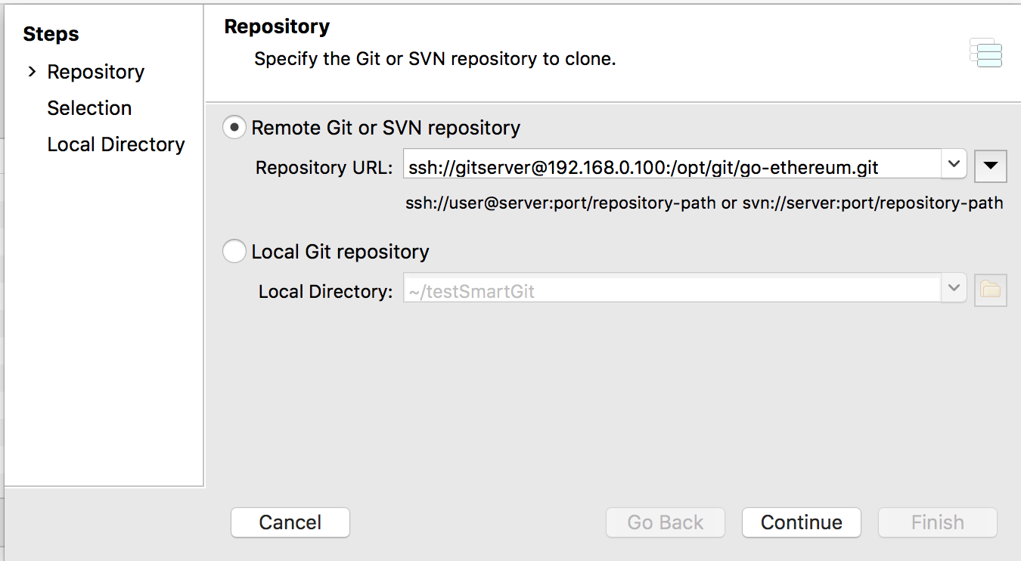

이러면

현재 회사 립체인 개발서버에서 소스 정보를 가져옴.

그런데,, 좌측에 보면, 파일이 안보이고 폴더만 보임.

그럴때는

맨 우측 상단의 Git-Flow 밑이 여는 폴더 우측 버튼을 클릭해야함.

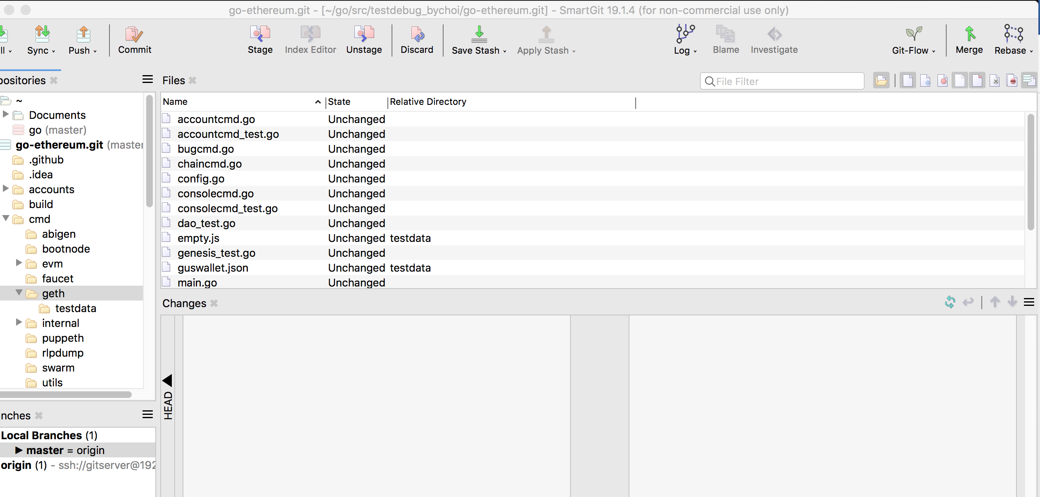

디폴트 상태로 바뀐 파일만 보이게 설정되어 있어서,

화살표가 가리키는 아이콘 클릭하면, Unchanged file들이 보임.

소스 파일 보기의 바탕화면을 Dark thema로 바꾸기

환경설정 -> User Interface -> Built-in Text Editors

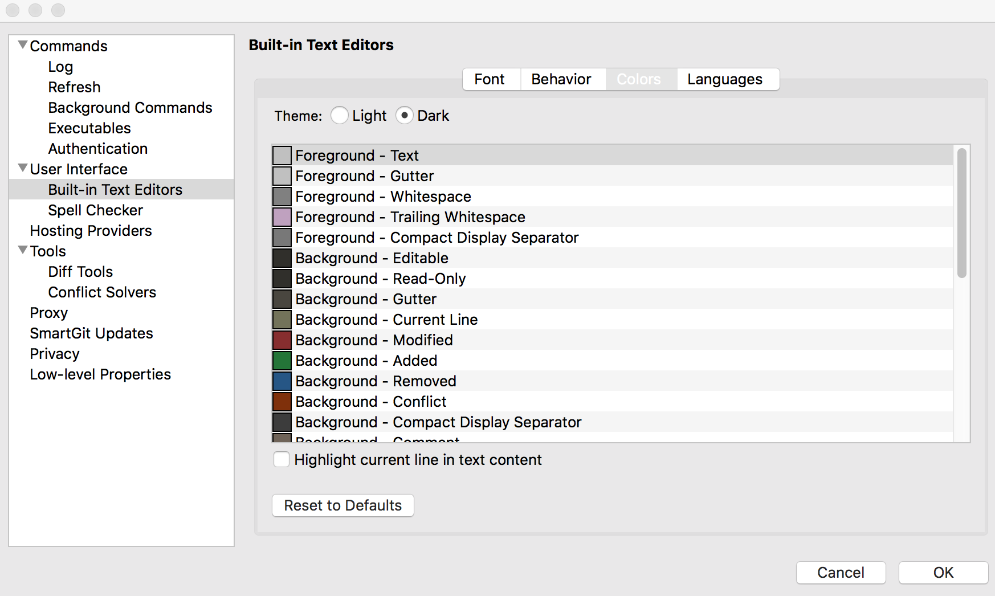

이상,, 사용법 간단하게 공지합니다.